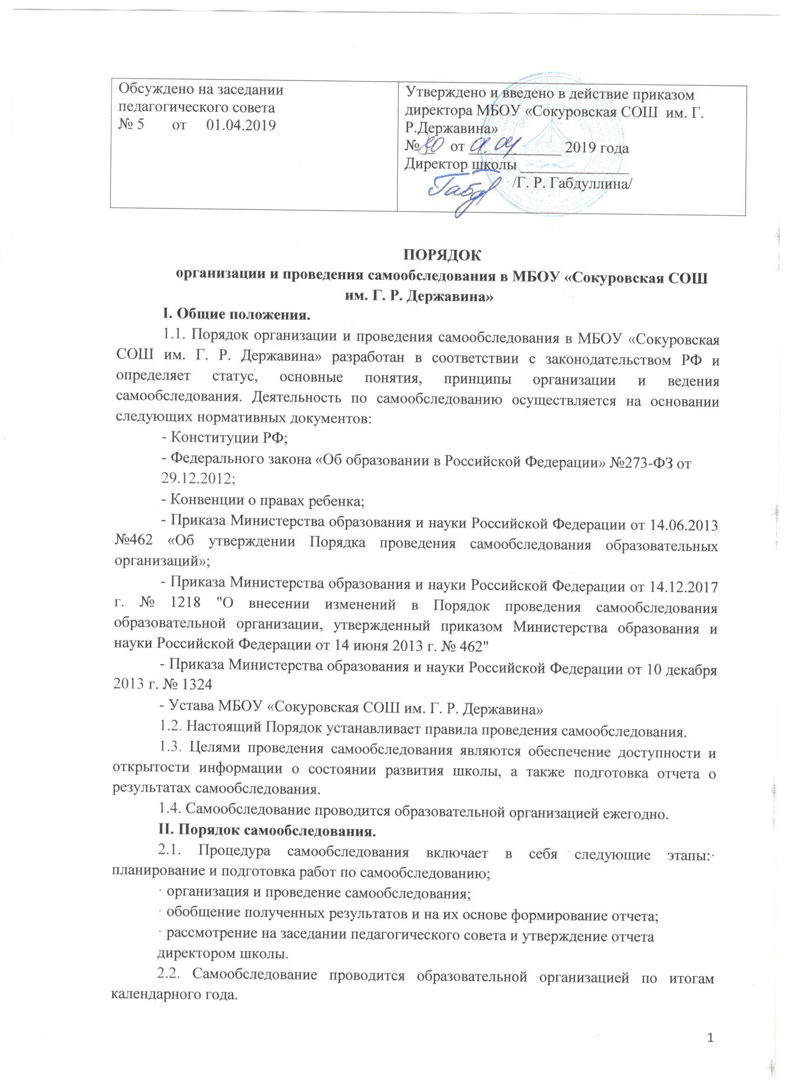

2.3. Состав лиц, привлекаемых для проведения самообследования, определяются приказом директора.
2.4. В процессе самообследования проводится оценка и анализ:
· образовательной деятельности,
· структуры и системы управления,
· содержания и качества подготовки обучающихся,
· организации учебного процесса,
· востребованности выпускников,
· качества кадрового, учебно-методического, библиотечно-информационного
обеспечения,
· материально-технической базы,
· функционирования внутренней системы оценки качества образования,
· показателей деятельности ОО (Приложения 1).
2.5. Результаты самообследования организации оформляются в виде Публичного доклада, включающего аналитическую часть и результаты анализа показателей деятельности ОО по итогам учебного года.
2.6. Публичный доклад подписывается директором школы и заверяется его печатью.
Приложение N 1. Показатели деятельности общеобразовательной организации, подлежащей самообследованию

N п/п | Показатели | Единица измерения
1. | Образовательная деятельность
1.1 | Общая численность учащихся
1.2 | Численность учащихся по образовательной программе начального общего образования
1.3 | Численность учащихся по образовательной программе основного общего образования
1.4 | Численность учащихся по образовательной программе среднего общего образования
1.5 | Численность/удельный вес численности учащихся, успевающих на "4" и "5" по результатам промежуточной аттестации, в общей численности учащихся
1.6 | Средний балл государственной итоговой аттестации выпускников 9 класса по русскому языку
1.7 | Средний балл государственной итоговой аттестации выпускников 9 класса по математике
1.8 | Средний балл единого государственного экзамена выпускников 11 класса по русскому языку
1.9 | Средний балл единого государственного экзамена выпускников 11 класса по математике
1.10 | Численность/удельный вес численности выпускников 9 класса, получивших неудовлетворительные результаты на государственной итоговой аттестации по русскому языку, в общей численности выпускников 9 класса
1.11 | Численность/удельный вес численности выпускников 9 класса, получивших неудовлетворительные результаты на государственной итоговой аттестации по математике, в общей численности выпускников 9 класса
1.12 | Численность/удельный вес численности выпускников 11 класса, получивших результаты ниже установленного минимального количества баллов единого государственного экзамена по русскому языку, в общей численности выпускников 11 класса
1.13 | Численность/удельный вес численности выпускников 11 класса, получивших результаты ниже установленного минимального количества баллов единого государственного экзамена по математике, в общей численности выпускников 11 класса
1.14 | Численность/удельный вес численности выпускников 9 класса, не получивших аттестаты об основном общем образовании, в общей численности выпускников 9 класса
1.15 | Численность/удельный вес численности выпускников 11 класса, не получивших аттестаты о среднем общем образовании, в общей численности выпускников 11 класса
1.16 | Численность/удельный вес численности выпускников 9 класса, получивших аттестаты об основном общем образовании с отличием, в общей численности выпускников 9 класса
1.17 | Численность/удельный вес численности выпускников 11 класса, получивших аттестаты о среднем общем образовании с отличием, в общей численности выпускников 11 класса
1.18 | Численность/удельный вес численности учащихся, принявших участие в различных олимпиадах, смотрах, конкурсах, в общей численности учащихся
1.19 | Численность/удельный вес численности учащихся-победителей и призеров олимпиад, смотров, конкурсов, в общей численности учащихся, в том числе:
1.19.1 | Регионального уровня
1.19.2 | Федерального уровня
1.19.3 | Международного уровня
1.20 | Численность/удельный вес численности учащихся, получающих образование с углубленным изучением отдельных учебных предметов, в общей численности учащихся
1.21 | Численность/удельный вес численности учащихся, получающих образование в рамках профильного обучения, в общей численности учащихся
1.22 | Численность/удельный вес численности обучающихся с применением дистанционных образовательных технологий, электронного обучения, в общей численности учащихся
1.23 | Численность/удельный вес численности учащихся в рамках сетевой формы реализации образовательных программ, в общей численности учащихся
1.24 | Общая численность педагогических работников, в том числе:
1.25 | Численность/удельный вес численности педагогических работников, имеющих высшее образование, в общей численности педагогических работников
1.26 | Численность/удельный вес численности педагогических работников, имеющих высшее образование педагогической направленности (профиля), в общей численности педагогических работников
1.27 | Численность/удельный вес численности педагогических работников, имеющих среднее профессиональное образование, в общей численности педагогических работников
1.28 | Численность/удельный вес численности педагогических работников, имеющих среднее профессиональное образование педагогической направленности (профиля), в общей численности педагогических работников
1.29 | Численность/удельный вес численности педагогических работников, которым по результатам аттестации присвоена квалификационная категория в общей численности педагогических работников, в том числе:
1.29.1 | Высшая
1.29.2 | Первая
1.30 | Численность/удельный вес численности педагогических работников в общей численности педагогических работников, педагогический стаж работы которых составляет:
1.30.1 | До 5 лет
1.30.2 | Свыше 30 лет
1.31 | Численность/удельный вес численности педагогических работников в общей численности педагогических работников в возрасте до 30 лет
1.32 | Численность/удельный вес численности педагогических работников в общей численности педагогических работников в возрасте от 55 лет
1.33 | Численность/удельный вес численности педагогических и административно-хозяйственных работников, прошедших за последние 5 лет повышение квалификации/профессиональную переподготовку по профилю педагогической деятельности или иной осуществляемой в образовательной организации деятельности, в общей численности педагогических и административно-хозяйственных работников
1.34 | Численность/удельный вес численности педагогических и административно-хозяйственных работников, прошедших повышение квалификации по применению в образовательном процессе федеральных государственных образовательных стандартов в общей численности педагогических и административно-хозяйственных работников
2. | Инфраструктура
2.1 | Количество компьютеров в расчете на одного учащегося
2.2 | Количество экземпляров учебной и учебно-методической литературы из общего количества единиц хранения библиотечного фонда, состоящих на учете, в расчете на одного учащегося
2.3 | Наличие в образовательной организации системы электронного документооборота
2.4 | Наличие читального зала библиотеки, в том числе:
2.4.1 | С обеспечением возможности работы на стационарных компьютерах или использования переносных компьютеров
2.4.2 | С медиатекой
2.4.3 | Оснащенного средствами сканирования и распознавания текстов
2.4.4 | С выходом в Интернет с компьютеров, расположенных в помещении библиотеки
2.4.5 | С контролируемой распечаткой бумажных материалов
2.5 | Численность/удельный вес численности учащихся, которым обеспечена возможность пользоваться широкополосным Интернетом (не менее 2 Мб/с), в общей численности учащихся
2.6 | Общая площадь помещений, в которых осуществляется образовательная деятельность, в расчете на одного учащегося

